تکنولوژی‌ها و ابزار مورد استفاده:
ASP.NET Core 6
Log4Net (ذخیره سازی خطاها و استثناهای برنامه)
پایگاه داده SQL
راهنمای راه اندازی و استفاده از سیستم:
ابتدا روی پروژه کلیک راست گزینه پابلیش را می زنیم.
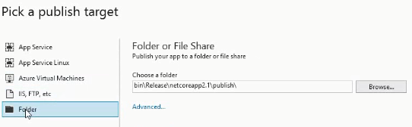
سپس روی گزینه Folder کلیک کرده و مسیری را برای پوشه پابلیش انتخاب می کنیم.

در انتها روی create profile کلیک می کینم.
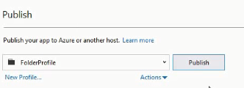
برنامه آماده پابلیش است و روی گزینه پابلیش کلیک می کنیم تا پروژه در مسیر مشخص شده پابلیش شود.
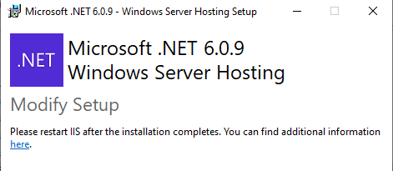
نکته: برای استفاده از سیستم باید نسخه .net core run time روی سیستم نصب باشد.
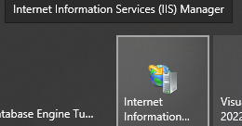
از استارت منو ویندوز وارد قسمت IIS در ویندوز می شویم. (در صورت نصب بودن روی سیستم با جستجو iis این گزینه نشان داده می شود.)

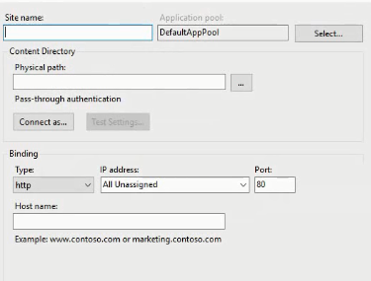
در پنجره باز شده روی Sites کلیک راست کرده گزینه add website را می زنیم.
نام سایت را وارد می کنیم.
مسیر پوشه ای که پروژه را پابلیش کرده بودیم را در Phisical path وارد می کینم.
پورت سایت را وارد می کنیم و در آخر Ok را می زنیم.

توابع وب سرویس:
GET​/Panel

تابع Panel:
public MessageResponse Send(string phoneNumber, string message)
- مثال فراخوانی:
http://localhost:5211/Panel?phoneNumber=0936***11&message=سلام

- خروجی در صورت معتبر بودن کاربر از نوع کلاس MessageResponse
public class MessageResponse
{
public string PhoneNumber { get; set; }
public string Message { get; set; }
public string Status { get; set; }
}
- نمونه خروجی:
{
"phoneNumber": "093****11",
"message": "سلام",
"status": " Success "
}

برای تنظیمات پنل پیامکی فایل appsettings.json باز کرده و تنظیمات مربوط به پنل آموت و گپ یار را وارد می کنیم.
"GapYarSms": {
"UserName": "***",
"Password": "***",
"SmsNumber": "3005"
},
"AmootSms": {
"UserName": "***",
"Password": "***",
"SmsNumber": "100020400"
},
"PanelType": {
"Type": "Amoot"
},

برای استفاده از هر پنل مقدار PanelType را در Type وارد می کنیم.
- برای مثال برای استفاده از پنل آموت مقدار Amoot را در Type قرار می دهیم.
public enum PanelType
{
GapYar,
Amoot
}
- مثال فراخوانی:

var options = new RestClientOptions()
{
Timeout = -1
};

var client = new RestClient(options);

var request = new RestRequest($"http://localhost:5211/Panel?phoneNumber=0936***11&message=سلام", Method.Get);

var response = client.Execute(request);

تست وب سرویس با استفاده از Postman:
در قسمت یو آر ال http://localhost:5211/Panel?phoneNumber=0936***11&message=salam را وارد می کنیم.
مانند تصویر زیر دو پارامتر شماره تلفن و متن پیام را وارد می کنیم و گزینه send را می زنیم.
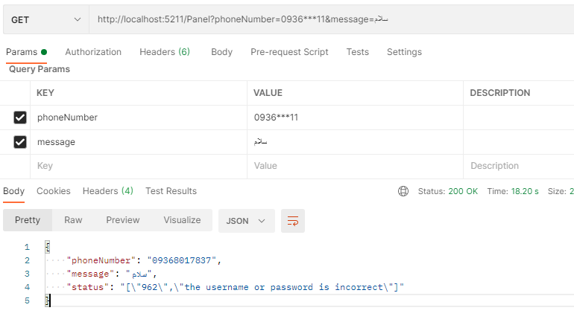
بعد از ارسال پیام خروجی مطابق تصویر نمایش داده می شود.
برای ذخیره لاگینگ در دیتابیس فایل appsettings.json را باز کرده و در قسمت DefaultConnection تنظیمات مربوطه به دیتابیس سرور را وارد می کینم. نام پیش فرض دیتابیس در اینجا Weather است.
"ConnectionStrings": {
"DefaultConnection": "Data Source={نام سرور};Initial Catalog={نام دیتابیس};Integrated Security=True;Pooling=False"
}

بعد از ایجاد دیتابیس روی دیتابیس کلیک راست گزینه New Query را می زنیم و کد زیر را در پنجره اجرا می کنیم.

CREATE TABLE [dbo].[Log](
[ID] [int] IDENTITY(1,1) NOT NULL,
[Date] [datetime] NOT NULL,
[Thread] [nvarchar](255) NOT NULL,
[Level] [nvarchar](20) NOT NULL,
[Logger] [nvarchar](255) NOT NULL,
[Message] [nvarchar](4000) NOT NULL) ON [PRIMARY]

